**MAYARA OLIVEIRA MONTEIRO** 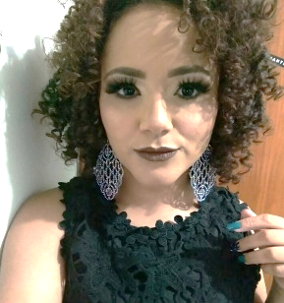

Brasileira, solteira, Nascimento: 25/12/1992   
Sq 15 Quadra 04 Casa 03 – Cidade Ocidental/Go

Telefone: (61) 993442627 – (61) 36253097

E-mail: mayara2517@gmail.com

**FORMAÇÃO.**

2015/2017 – Gestão de Recursos Humanos, Universidade Norte do Paraná.

**qualificações**

Experiência em digitação;

Conhecimento intermediário em tabelas médicas;

Conhecimento em informática – pacote Office;

Executar serviços de apoio às áreas administrativas;

Vivência na área de eventos, clínica odontológica e loja de departamento;

Experiência no ambiente escolar, como auxiliar de coordenação e diretoria.

**EXPERIÊNCIas PROFISSIONAis**

**UNAFISCO SAÚDE**

**Cargo:** Digitadora

**Principais atividades:** Digitação de faturamento médico e odontológico, impressão e triagem de recibo/nota fiscal, lançamento de recibos/nota fiscal em sistema, análise e liberação de pagamento de consultas medicas para reembolso, arquivar e conferir documentos, planilhas Excel em geral, confecção e postagem de cartas, contatos telefônicos com associado e prestadores do plano, digitalizações de radiografias; atuação em fale conosco e apoio ás área administrativa.

**Periodo:** 25/11/2014 – Até o momento.

**VIA ODONTO**

**Cargo:** Recepcionista e Auxiliar.

**Principais atividades:** Recepção, telemarketing, agendamentos, auxiliar do dentista.

**Periodo:** 04/02/2014 – 08/07/2014

**GLOBO SOLUÇÕES AMBIENTAIS**

**Cargo**: Auxiliar Administrativo

**Principais atividades:** Recepcionar clientes, arquivo de documentos e planilhas em geral.

**Periodo:** 20/05/2013 – 30/11/2013

**ESCOLA MUNICIPAL JOSEFA MARIA**

**Cargo**: Monitora e Auxiliar

**Principais atividades:** Monitorar alunos, atendimento, auxiliar na digitoria e coordenação.

**Periodo:** 01/01/2012 – 31/12/2012

**habilidades profissionais.**

Assim destaco, a minha competência,agilidade,coletividade e capacidade de gerar valor agregado ao produto da empresa, possuo habilidade para trabalhar em equipe e agrego a mim atitudes objetivas para alcance do resultado final,bem como sou capaz de compatibilizar inteligência,e experiência transformando-as em valores ético.